**Инструкция по установке и настройке СУБД MS SQL Server и клиента Management Studio**

Для домашнего выполнения лабораторных и практических заданий потребуется установить:

* СУБД Microsoft SQL Server 2017+
* Клиент SQL Server Management Studio 18.4+

В инструкции рассматривается установка SQL Server 2017 на устройство под управлением ОС Windows 10. Но, используя благодаря контейнеры Docker MS SQL доступна на macOS и большей части дистрибутивов Linux.

**Установка и настройка MS SQL Server**

В первую очередь необходимо установить MS SQL Server, все необходимые материалы доступны бесплатно на официальном сайте Microsoft.

Перейдите на страницу загрузки MS SQL по ссылке - <https://www.microsoft.com/ru-ru/sql-server/sql-server-downloads>

Вам нужно выбрать 1 из бесплатных выпусков, для выполнение лабораторных работ и домашних заданий подойдут выпуски Developer (полнофункциональный выпуск, предназначен для использования исключительно в учебных целях) и Express (бесплатный выпуск с ограниченными возможностями, подходит для личного использования), в дальнейшем будет рассмотрена установка выпуска Developer.

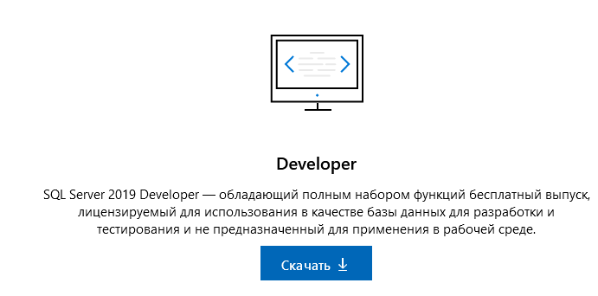

Рисунок 1

Запустите скачанный файл, в появившемся окне выберите пользовательский тип установки (при выборе базового в некоторых случае возникают ошибки)

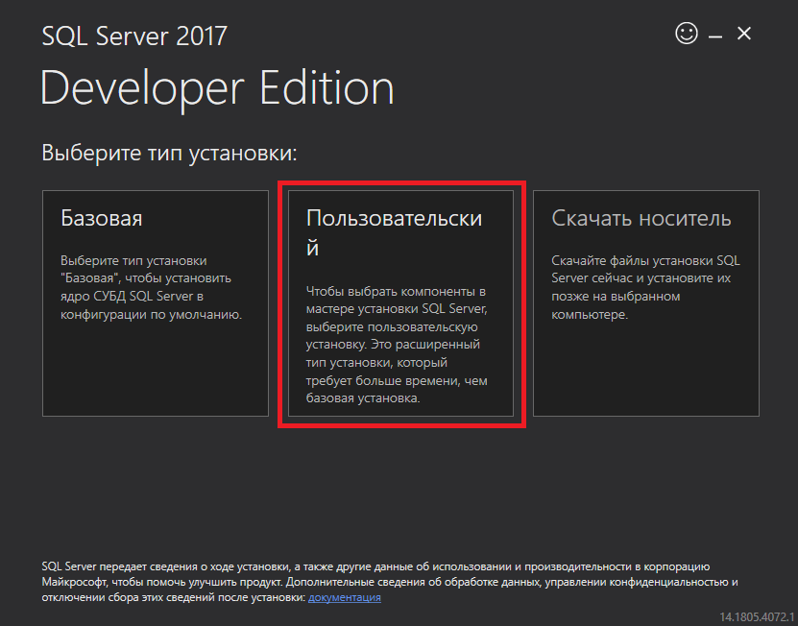

Рисунок 2

В следующем окне можно выбрать директорию для установки, по умолчанию это C:\SQLServer2017Media.

Нажмите “Установить” для продолжения.

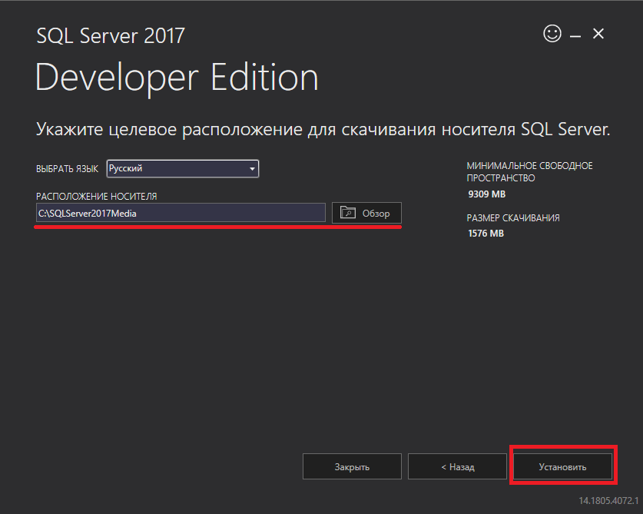

Рисунок 3

После окончания установки откроется окно центра установки SQL Server, Рисунок 4

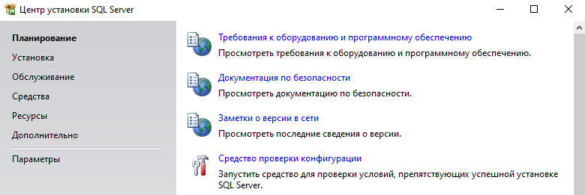

Рисунок 4

Если это не произошло автоматически, или вы закрыли центр установки SQL Server – перейдите директорию, куда был установлен SQL Server (по умолчанию C:\SQLServer2017Media, путь, указанный при установке - Рисунок 3), перейдите в директорию Developer_RUS и запустите SETUP.EXE. Рисунок 5.

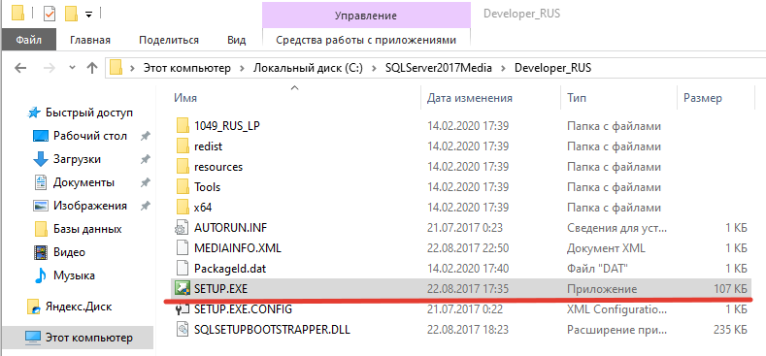

Рисунок 5

В результате у вас аналогично появится окно центра установки SQL Server.

В центе установки вам необходимо перейти во вкладку “Установка” и из открывшегося списка выбрать “новая установка изолированного экземпляра SQL Server…”, Рисунок 6.

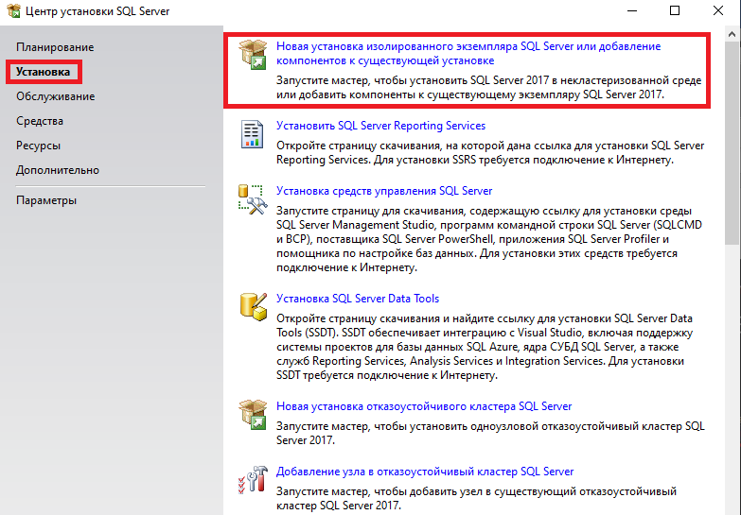

Рисунок 6

На следующем шаге вам необходимо выбрать бесплатный выпуск MS SQL, если это Developer (вы также можете выбрать выпуск Express, даже если изначально скачали установщик для Developer, но не наоборот), нажмите далее, Рисунок 7.

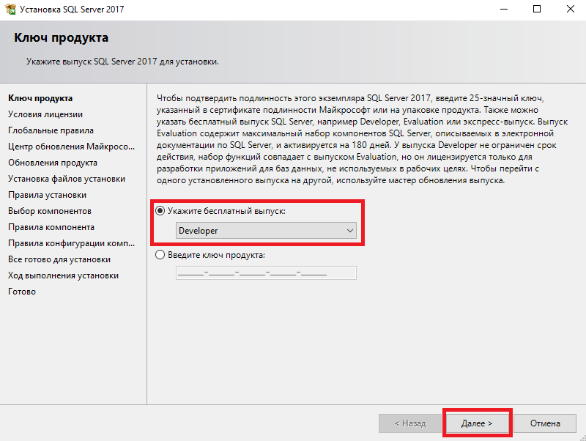

Рисунок 7

Примите условия лицензирования и на следующих этапах, до “Выбор компонентов” нажимайте на “Далее”. Предупреждение про Брандмауэр Windows можно игнорировать.

На этапе “Выбор компонентов” вам необходимо выбрать службы ядра СУБД. По желанию вы можете установить:

* Соединение к клиентским средствам
* Пакет SDK клиентских средств
* Пакет SDK средств связи клиента SQL

Другие компоненты можно игнорировать, они вам не понадобятся.

Обратите внимание на опцию “Корневой каталог экземпляров”, в данную директории будет производиться экземпляр MS SQL2017, Рисунок 8.

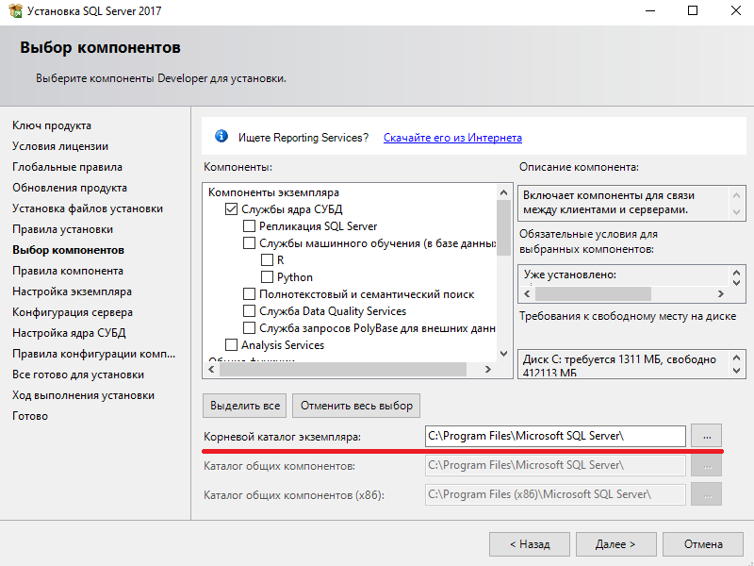

Рисунок 8

Теперь вам необходимо выбрать имя экземпляра (обязательно выберите опцию “Именованный экземпляр”) и выберите любое устраивающее вас название, например “STUDSERVER” или, как указано в образце - “NOLA”.

Обратите внимание на “Каталог SQL Server” – именно в эту директорию будет установлен ваш экземпляр MS SQL. Знание этой директории потребуется вам при восстановлении базы данных из резервной копии.

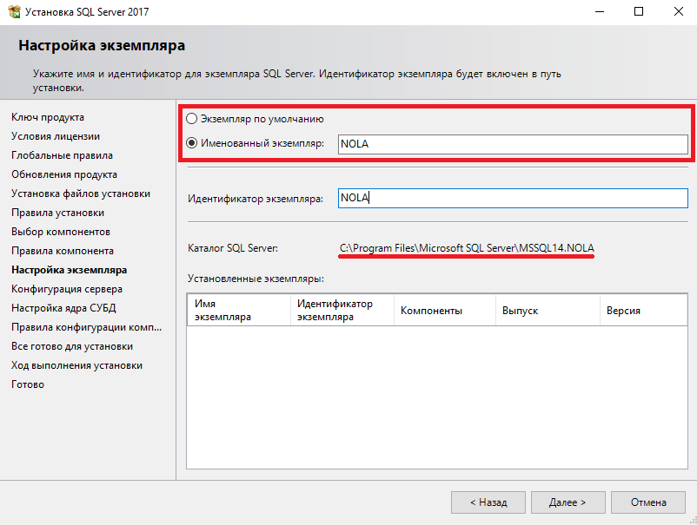

Рисунок 9

В первую очередь необходимо установить режим запуска всех служб на “Авто”, затем по желанию вы можете поменять учетную запись, ответственную за ядро СУБД, по умолчанию это фиктивный пользователь “MS SQL” создаваемый в процессе установки, он будет отвечать за некоторые операции СУБД, например на взаимодействие с внешними файлами. Данный пользователь имеет ряд ограничений доступа, в частности от его имени будет невозможно восстановить БД из резервной копии, размещенной на рабочем столе. В качестве альтернативы вы можете самостоятельно назначить любого пользователя ПК, в том числе пользователя, от лица которого вы работаете. Для этого в выпадающем списке напротив службы “Ядро СУБД SQL Server” выберите “Обзор”, затем введите полное имя пользователя или логин для входа и нажмите “Проверить имена”, если пользователь существует его имя будет дополнено. В таком случае необходимо будет ввести пароль в соответствующее поле. Рисунки 9, 10.

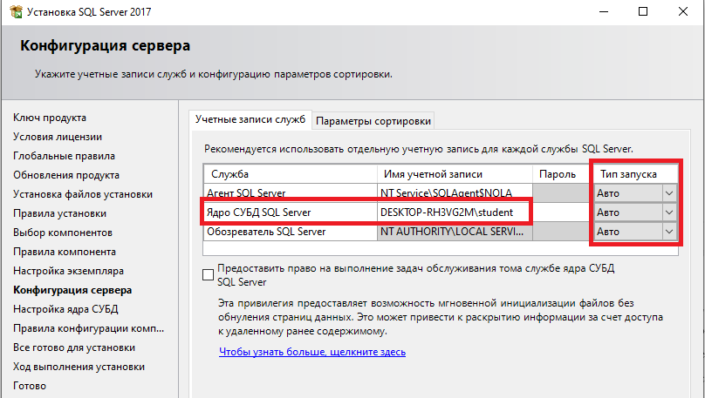

Рисунок 9

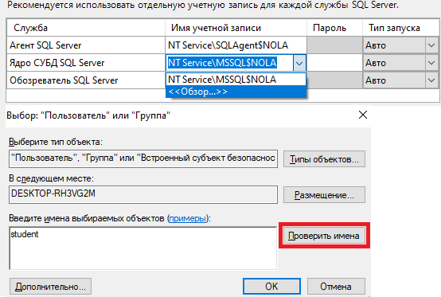

Рисунок 10

Затем вам необходимо определить режим доступа и назначить администратора. Обязательно выберите смешанный режим, в таком случае вы сможете работать с СУБД от имени объявленных вами пользователей MS SQL, иначе доступ к базам данных будет возможет исключительно от лица пользователей Windows.

Затем укажите любой нравящийся вам пароль для администратора БД (sa). Это пользователь с полномочиями администратора, вам нередко придётся работать от его имени. Затем назначьте администраторов – пользователей Windows, имеющих права аналогичные sa. Это может быть любой пользователь Windows, например использованный ранее student, Рисунок 11.

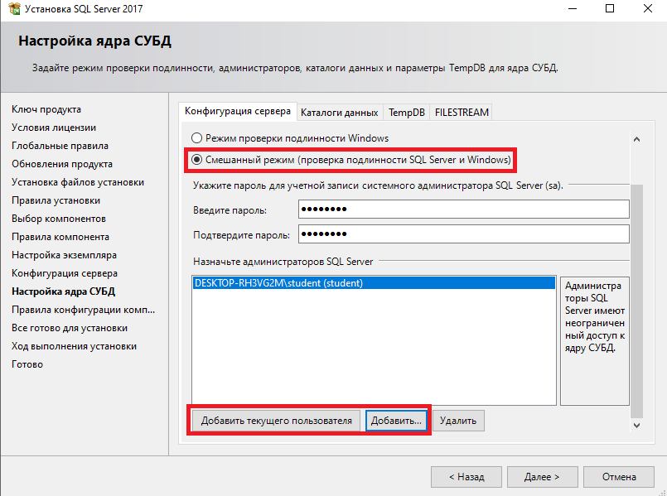

Рисунок 11

Настройки завершены, для начала установки нажмите на “установить” в следующем окне.

**Установка Management Studio**

Для работы с MS SQL потребуется установка клиентского средства, необходимого для создания и администрирования баз данных и объектов БД, написания запросов к БД на языке SQL. В инструкции рассматривается установка бесплатного клиента SQL Server Management Studio от Microsoft. Но для работы с MS SQL можно использовать и другие инструменты, например DataGrip от компании JetBraint.

MS SQL Server можно загрузить по ссылке - <https://docs.microsoft.com/ru-ru/sql/ssms/download-sql-server-management-studio-ssms?view=sql-server-ver15>

Для установки выберите устраивающий вас каталог и нажмите “Установить”, Рисунок 12.

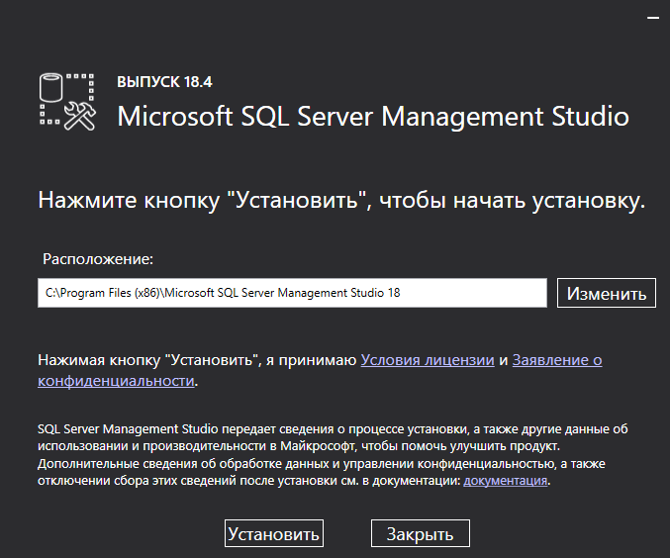

Рисунок 12

**Восстановление из резервной копии демо базы данных AdventureWorldsLT2017**

После установки необходимо протестировать работу новых компонентов. Также для дальнейшей работы вам потребуется демо база данных AdventureWorksLT. В разделе демонстрируются общие принципы восстановления базы данных в MS SQL, с небольшим отличием их можно применить для восстановления любой другой БД.

Загрузить резервную копию (бэкап) базы данных AdventureWorldsLT2017 можно из GitHub – репозитория Microsoft - <https://github.com/Microsoft/sql-server-samples/releases/tag/adventureworks>

Необходимо загрузить файл AdventureWorldsLT2017.bak

Запустите MS SQL Management Studio. Напротив графы “Имя сервера” укажите ранее созданный экземпляр СУБД, напротив “Проверка подлинности” укажите “проверка подлинности SQL Server”, затем введите имя для входа (sa) и созданный ранее пароль, Рисунок 13.

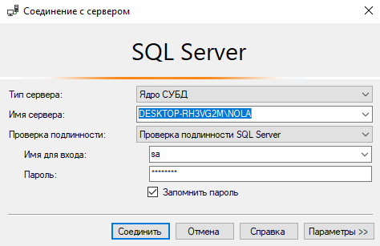

Рисунок 13

В данном случае осуществляется вход от имени пользователя sa MS SQL, для входа от имени пользователя Windows в качестве проверки подлинности выберите “проверка подлинности Windows”, но при первом запуске, такая возможность доступна только если вы работаете в ОС Windows от имени пользователя-администратора SQL Server (пользователь student из примеров выше).

В некоторых ситуациях имя установленного экземпляра SQL Server не отображается, если напротив “Имя сервера” пусто и нет возможности выбрать установленный экземпляр, то нажмите продолжить обзор, в открывшимся окне раскройте список напротив “Ядро СУБД” и выберите из списка установленный экземпляр.

Рекомендуется работать с SQL Server от имени sa.

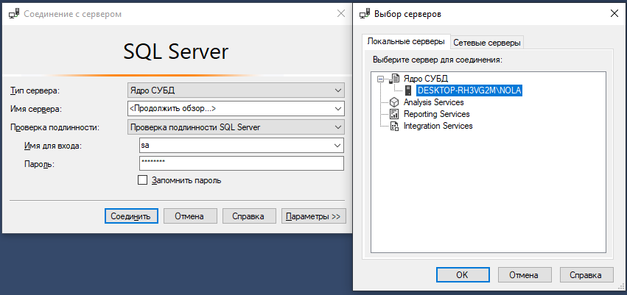

Рисунок 14

После ввода логина и пароля нажмите “Соединить”, теперь вы подключены к MS SQL. Для начала работы вам нужно создать SQL-запрос, сделать это можно с помощью кнопки “создать запрос” в верхней части экрана, Рисунок 15.

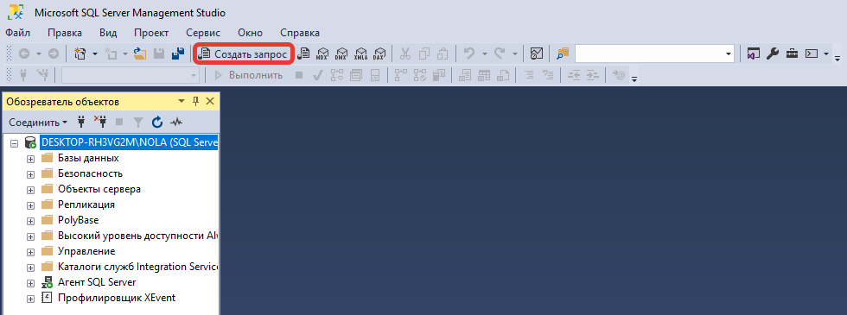

Рисунок 15

Теперь все готово для восстановления БД AdventureWorksLT2017 из бэкапа, сперва необходимо просмотреть список файлов резервной копии, для этого в MS SQL имеется инструкция RESTORE FILELIST ONLY, где 'C:\Users\RTFE4\Desktop\Базы данных\Backups\AdventureWorksLT2017.bak' – путь к файлу с резервной копией, Листинг 1.

RESTORE FILELISTONLY FROM DISK = 'C:\Users\RTFE4\Desktop\Базы данных\Backups\AdventureWorksLT2017.bak';

Листинг 1

Воспользуйтесь данной и последующими инструкциями, для выполнения SQL запроса в Management Studio выделите код и нажмите F5, или кнопку “Выполнить” над обозревателем объектов.

Из результатов запроса особый интерес имеют поля “LogicalName” – имена файлов с данными резервной копии и “PhisicalName” – путь к файлам базы данных, для которой был сделан бэкап, по умолчанию восстановление будет произведено в путь указанный в PhisicalName, что приведет к ошибки (т.к. путь корректен для другого компьютера. Но с большой вероятностью ведет в не существующую директорию на вашем устройстве), Рисунок 16

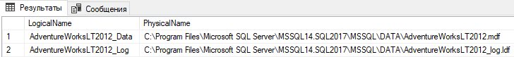

Рисунок 16

Для успешного восстановления вам необходимо восстановить файлы БД из резервной копии, отправив их в директорию DATA вашего экземпляра SQL Server. Путь к DATA может отличаться, например - C:\Program Files\Microsoft SQL Server\MSSQL14.NOLA\MSSQL\DATA

Для восстановления БД из бэкапа используется инструкция RESTORE DATABASE, Листинг 2

RESTORE DATABASE AdventureWorksLT2017 FROM DISK = 'C:\Users\RTFE4\Desktop\Базы данных\Backups\AdventureWorksLT2017.bak' WITH

MOVE 'AdventureWorksLT2012_Data' TO 'C:\Program Files\Microsoft SQL Server\MSSQL14.NOLA\MSSQL\DATA\AdventureWorksLT2012_Data.mdf',

MOVE 'AdventureWorksLT2012_log' TO 'C:\Program Files\Microsoft SQL Server\MSSQL14.NOLA\MSSQL\DATA\AdventureWorksLT2012_log.ldf';

Листинг 2

Обратите внимание, что имя базы данных для восстановления (после RESTORE DATABASE) указывается пользователем и не обязательно должно соответствовать изначальному имени БД до бэкапирования, следовательно можно восстановить БД с любым допустимым в SQL Server именем. А параметр MOVE указывает, что файлы данных будут восстановлены в указанную директорию.

База данных восстановлена, вы можете просмотреть ее структуру открыв диаграмму данных, Рисунок 17

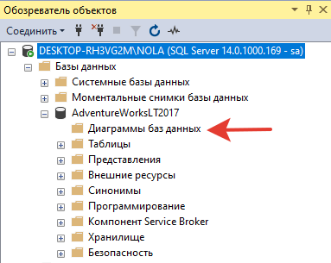

Рисунок 17

С большой вероятностью вы столкнётесь со следующей ошибкой, Рисунок 18

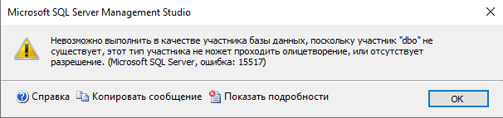

Рисунок 18

Это означает, что у вас неполные плава доступа к данный БД, для устранения ошибки необходимо изменить владельца БД AdventureWorldsLT2017 с помощью инструкции ALTER AUTHORIZATION, например таким образом можно сделать пользователя sa владельцем БД AdventureWorksLT2017 Листинг 3.

ALTER AUTHORIZATION ON DATABASE:: AdventureWorksLT2017 TO sa;

Листинг 3

Повторите попытку визуализации диаграммы данных, если появится диалоговое окно с предложением установить для конкретной БД дополнительные компоненты, предназначенные для создания диаграмм данных – соглашайтесь, затем выделите все таблицы из списка и нажмите “Добавить”, Рисунок 19.

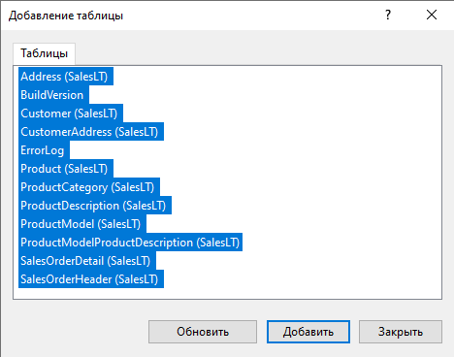

Рисунок 19

В результате будет сформирована ER диаграмма базы AdventureWorldsLT2017, Рисунок 20.

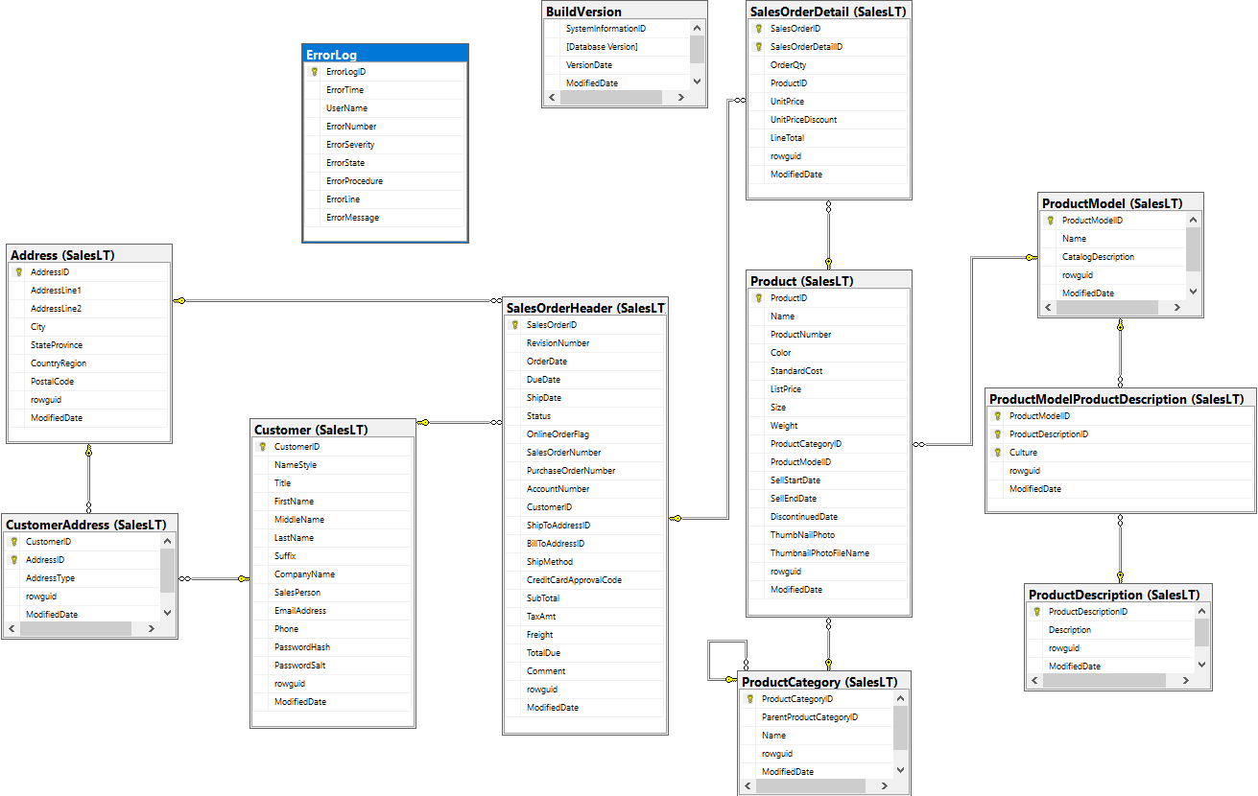

Рисунок 20

Чтобы убедиться в эффективном восстановлении БД можно попробовать извлечь из неё некоторые данные, но сначала вам потребуется подключиться к данный БД. Обратите внимание, что по умолчанию и sa, и Windows-пользователе с правами администратора SQL Server подключаются к системной базе данных master, база данных с которой вы работаете отображается в Management Studio над обозревателем объектов, Рисунок 21

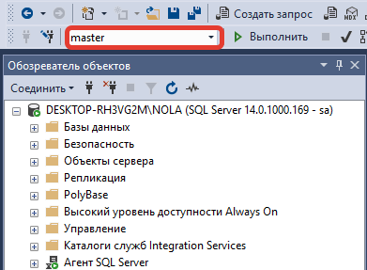

Рисунок 21

Вы можете выбрать другую БД из выпадающего списка разом с именем текущей база, но такой вариант доступен исключительно в Management Studio, поэтому рекомендуется использовать инструкцию SQL Server USE, предназначенную для переключения между базами данных, например переключиться на БД AdventureWorldsLT2017 можно следующим образом, Листинг 4.

USE AdventureWorksLT2017;

Листинг 4

После выполнения этого кода вы сможете работать с AdventureWorldsLT2017, например вы можете извлечь все идентификаторы и названия продуктов из таблицы SalesLT.Product, Листинг 5

SELECT

P.ProductID,

P.Name

FROM SalesLT.Product AS P;

Листинг 5

В результате вы получите следующую таблицу (в сокращении), Рисунок 22

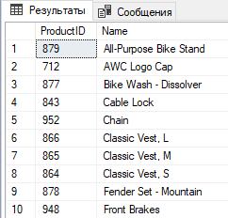

Рисунок 22

**Советы и рекомендации**

Совет 1, включите отображение номеров строк в редакторе Management Studio, это упростит отладку запросов и исправление ошибок. Для этого в верхней части экрана выберите “Сервис”, из выпадающего списка выберите “параметры”, Рисунок 23.

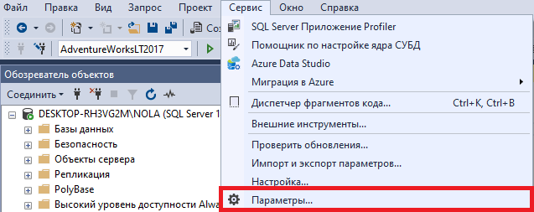

Рисунок 23

Затем в открывшемся окне перейдите во вкладку Текстовый редактор -> Transact-SQL -> Общие и поставьте галочку напротив пункта “Номера строк”, Рисунок 24.

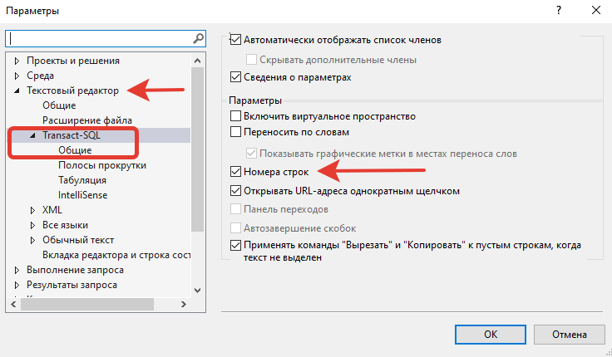

Рисунок 24

Совет 2, включите прослушивание по протоколам TCP/IP для установленного экземпляра SQL Server. Отсутствие данной опции не помешает вам работать в Management Studio, но при подключении к MS SQL из внешних клиентских средств, включая DataGrip, могут возникнуть ошибки соединения.

Запустите приложение “Диспетчер Конфигураций SQL Server”, Рисунок 25

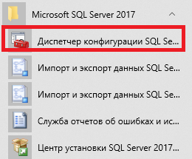

Рисунок 25

В открывшемся окне выберите “сетевая конфигурация SQL Server”, перейдите во вкладку с вашим экземпляром MS SQL (в данном случае это NOLA) и измените параметры “Именованные каналы” и “TCP/IP” на “Включено”, Рисунок 26.

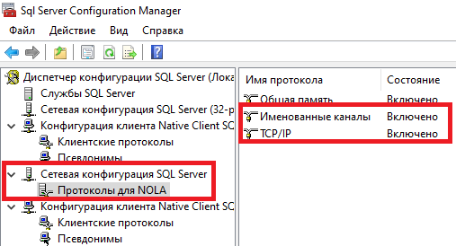

Рисунок 26

Чтобы изменения вступили в силу необходимо перезапустить службу SQL Server. Для этого перейдите во вкладку “Службы SQL Server”, выберите ваш экземпляр SQL Server, в данном случае это SQL Server (NOLA), и кликнув ПКМ укажите “перезапустить”, Рисунок 27.

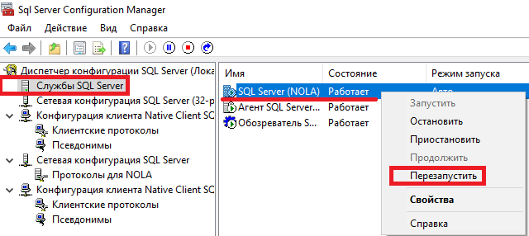

Рисунок 27